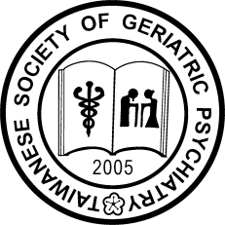**社團法人台灣老年精神醫學會**

**106年失智症相關持續教育學術研討會**

**時間：**106年10月28日(星期六) 8:50-15:00

**地點：**中山醫學大學附設醫院汝川17樓1703教室

**主辦單位：**台灣老年精神醫學會、臺中市失智共照中心

**協辦單位：**台灣諾華股份有限公司

**參與對象：**台灣老年精神醫學會會員及對主題有興趣者

**費用：**會員及非會員皆免費(非會員無講義)

**學分：**台灣老年精神醫學會(申請中)、台灣精神醫學會(申請中)、

台灣老年學暨老年醫學會(申請中)、台灣臨床失智症學會(申請中)、

台灣神經學學會(申請中)

**課程表：**

|  |  |  |  |
| --- | --- | --- | --- |
| **時間** | **主題** | **主講人** | **主持人** |
| 8:30-8:50 | **報到** | | |
| 8:50-9:00 | Opening | 台灣老年精神醫學會 | |
| 9:00-12:00 | CASI for Dementia | 林克能教授  台北榮民總醫院  心理科 |  |
| 11:00-12:00 | Demo CASI |  |  |
| 12:00-12:10 | **休息** | | |
| 12:10-13:10 | **Lunch** | | |
| 13:10-14:30 | 失智症常見之精神併發症(BPSD) | 王瑋瀚副教授  中山醫大心理系 |  |
| 14:30-15:00 | **Discussion** | | |
| 15:00 | Closing | 台中失智共照中心主任  中山醫學大學附設醫院 | |

**報名方式**：線上報名40名，額滿為止。

**報名網址**：

<https://docs.google.com/forms/d/1R74lWexWyP96m9MZrETlZSC6XC8C7g3-kYj1ap4BULs/viewform?edit_requested=true>